
UNIVERSIDAD DE ORIENTE
Facultad De Arquitectura E Ingeniería
Ingeniería En Desarrollo De Software
Cátedra
Desarrollo De Funciones Avanzadas De Bases De Datos
Actividad Evaluativa
Caso de Estudio: "PanchitoTech"
(Consultas PanchitoDB)
Catedrático
Ing. José Adolfo Herrera Funes
Ciclo:
I-2026
Estudiante
Marilyn Michelle Jiménez Arias (U20231085)
SAN MIGUEL, 07 de Febrero de 2026
Índice
Caso de Estudio: "PanchitoTech" 3
Nivel 1: Panorama General (Ventas) 3
Ventas Totales 3
Ventas por Mes 3
Productos más Vendidos 4
Indicadores Clave de Desempeño (KPIs) 5
Ingresos por Vendedor 5
Clientes más Valiosos 5
Categoría más Rentable 6
Consulta Maestro–Detalle (Venta Completa) 6

Caso de Estudio: "PanchitoTech"
Contexto: Una empresa de retail tecnológico que vende Laptops, Celulares y Accesorios. El Gerente Panchito está "ciego" y necesita un Dashboard para ayer.

Nivel 1: Panorama General (Ventas)

Ventas Totales
¿Qué muestra?
Muestra el total de dinero vendido por la empresa desde el inicio de sus operaciones.
¿Para qué sirve?
Permite conocer el desempeño general del negocio y tener una visión rápida del nivel de ventas.
Decisión que apoya:
Ayuda a la gerencia a evaluar si el negocio está creciendo o necesita ajustes.
Consulta SQL
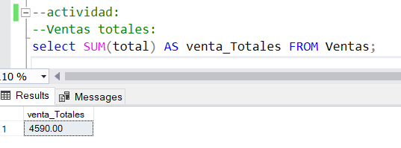

Ventas por Mes
¿Qué muestra?
Presenta el total de ventas agrupadas por mes.
¿Para qué sirve?
Permite identificar meses con mayor o menor demanda y detectar estacionalidad.
Decisión que apoya:
Definir en qué meses se deben reforzar campañas de marketing o aumentar inventario.
Consulta SQL
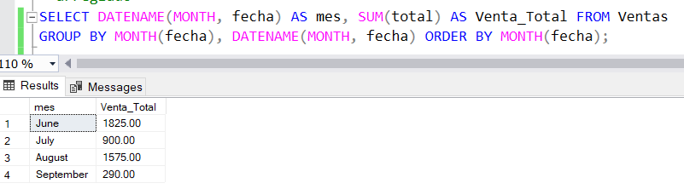

Productos más Vendidos
¿Qué muestra?
Lista los productos con mayor cantidad de ventas.
¿Para qué sirve?
Permite identificar los productos más demandados por los clientes.
Decisión que apoya:
Priorizar estos productos en inventario y promociones.
Consulta SQL
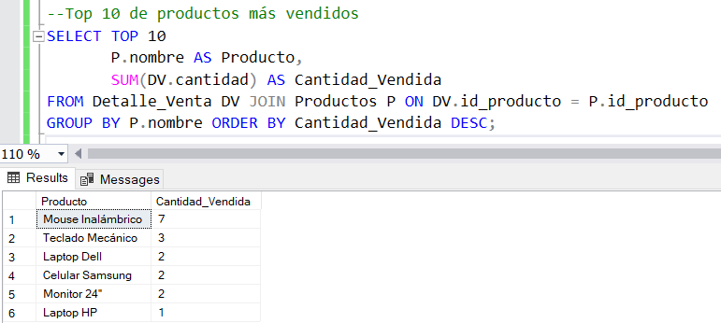

Indicadores Clave de Desempeño (KPIs)

Ingresos por Vendedor
¿Qué muestra?
El total de dinero generado por cada vendedor.
¿Para qué sirve?
Evalúa el desempeño real de los vendedores basado en ingresos y no solo en cantidad de ventas.
Decisión que apoya:
Asignar comisiones, incentivos y reconocimientos.
Consulta SQL
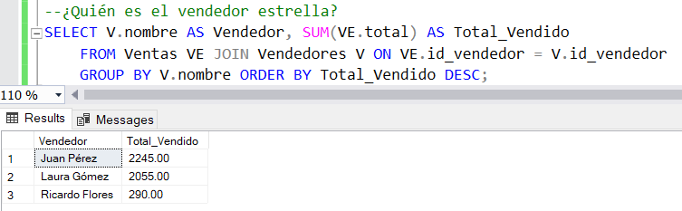

Clientes más Valiosos
¿Qué muestra?
Los clientes que generan mayores ingresos para la empresa.
¿Para qué sirve?
Permite identificar a los clientes más importantes del negocio.
Decisión que apoya:
Aplicar estrategias de fidelización y atención preferencial.
Consulta SQL
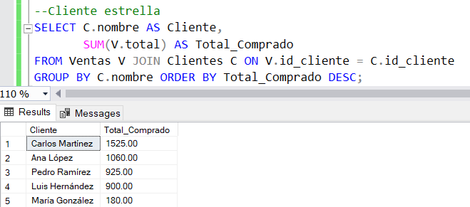

Categoría más Rentable
¿Qué muestra?
La categoría de productos que genera mayor ingreso total.
¿Para qué sirve?
Permite comparar categorías como Laptops, Celulares y Accesorios.
Decisión que apoya:
Definir en qué categoría invertir más recursos y publicidad.
Consulta SQL
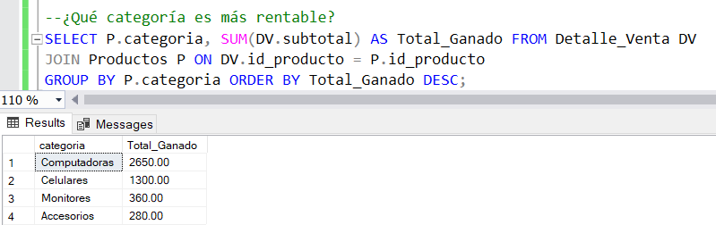

Consulta Maestro–Detalle (Venta Completa)
¿Qué muestra?
En una sola tabla:
- Nombre del cliente
- Nombre del vendedor
- Producto
- Monto total
- Fecha de la venta
¿Para qué sirve?
Permite visualizar la trazabilidad completa de cada venta.
Decisión que apoya:
Auditoría, análisis detallado y construcción de reportes o dashboards.
Consulta SQL
